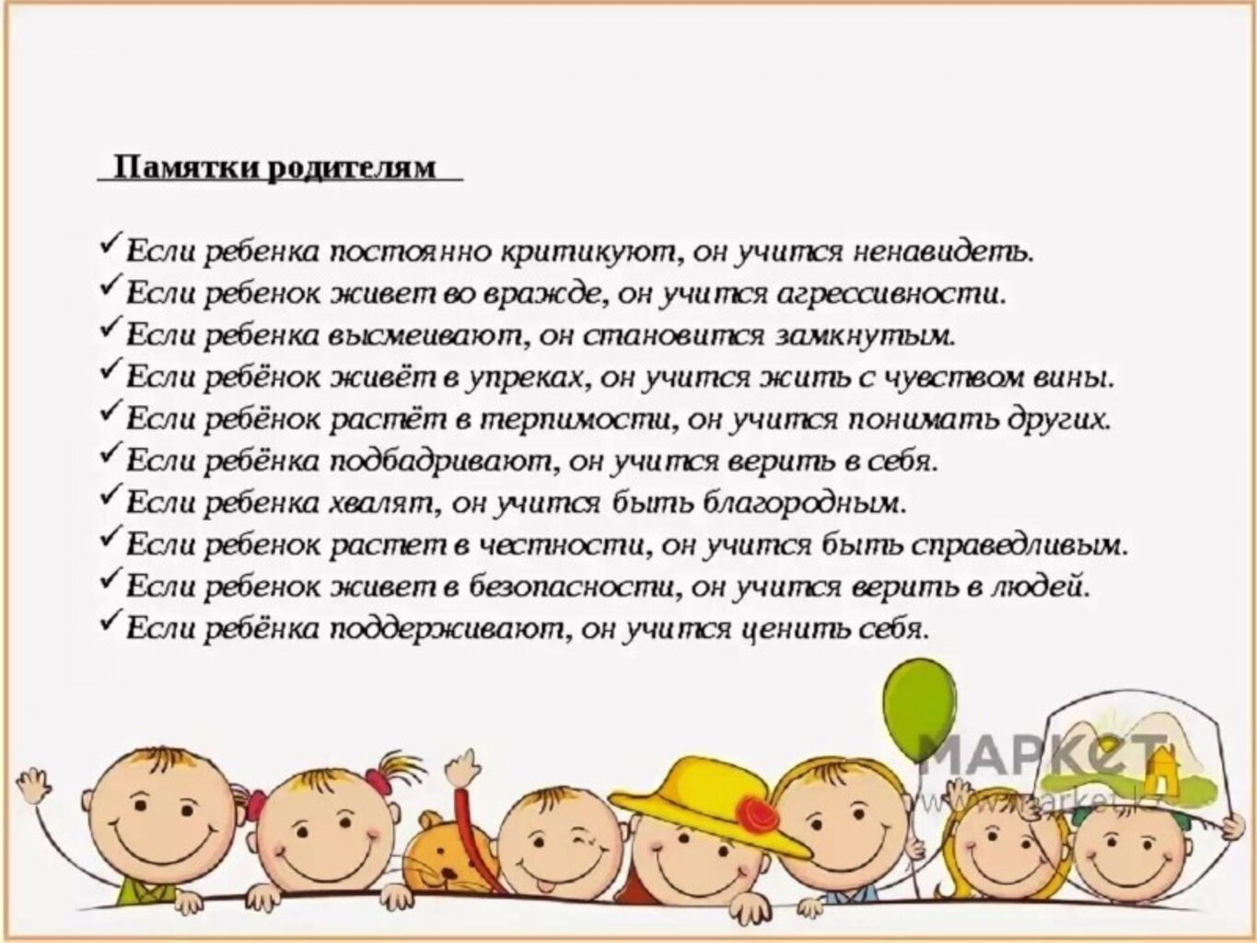 | 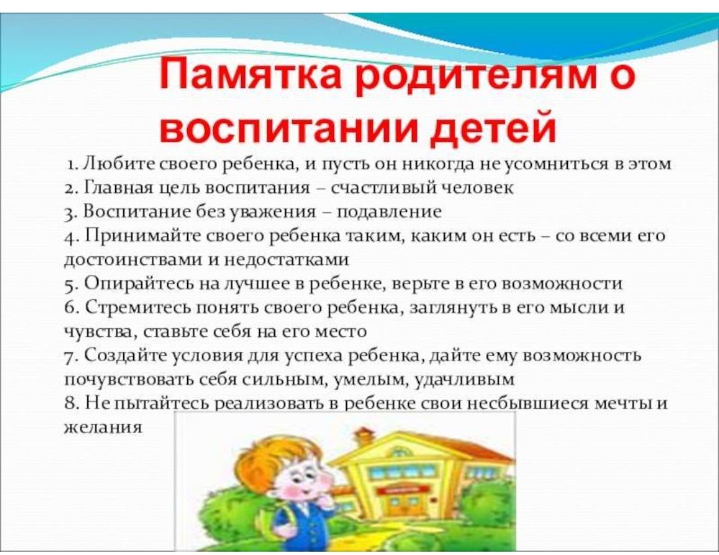 | 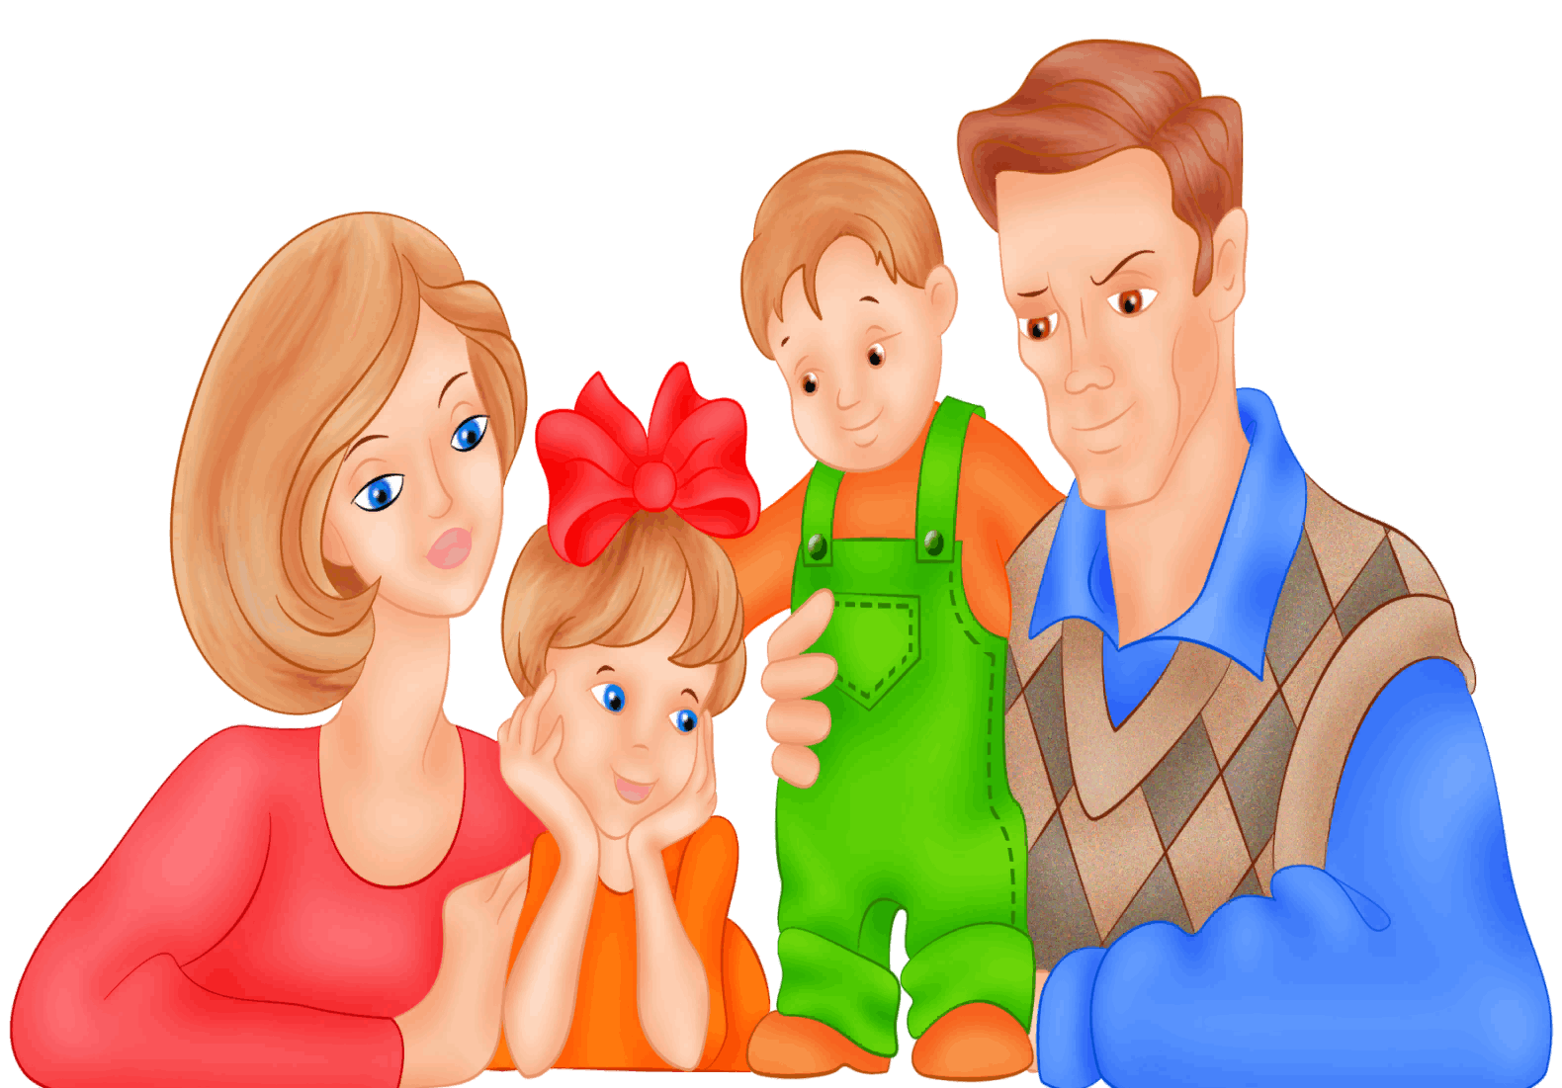  « Какие трудности в общении могут возникать у ребёнка»  Подготовила: Валикова Е.В.
Детские психологи выделяют у малышей несколько личностных качеств, которые способны затруднить их общение с другими детьми :  • Эгоизм. В общении со сверстниками эгоистичный ребенок сталкивается с эффектом бумеранга: не получая от него поддержки, понимания и сопереживания, дети проявляют равнодушие и к его собственным чувствам.  • Агрессивность. Частые вспышки гнева и склонность к опасным, причиняющим боль играм способны отпугнуть даже самых доброжелательно настроенных ребят.  • Обидчивость. Привычка малыша постоянно выяснять отношения и пускать слезу по любому поводу приводит к тому, что сверстникам надоедает оправдываться и извиняться. «Обидчивый ребенок» рассчитывает на то, что все помчатся его утешать, но через некоторое время друзья перестают поддаваться на манипуляции.  • Пассивность. Отсутствие собственного мнения, прочной привязанности к друзьям не позволяют ребенку завоевать уважения сверстников. Кроме того, малыш не может самостоятельно придумать интересную игру, с трудом находит, чем занять себя в одиночестве.  • Застенчивость. Само по себе это качество не отталкивает сверстников. Однако, если ребенок настолько застенчив, что в коллективе чаще всего молчит, это может привести к серьезным проблемам. | 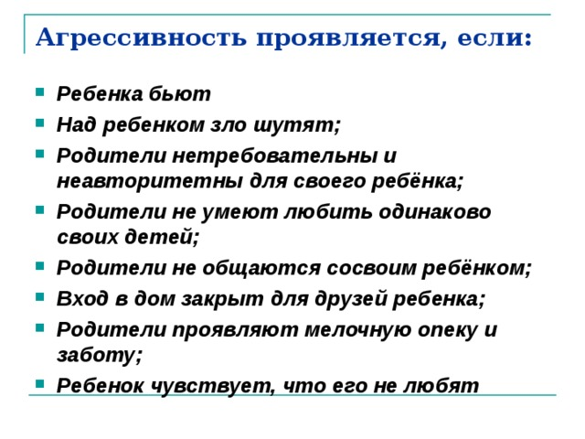  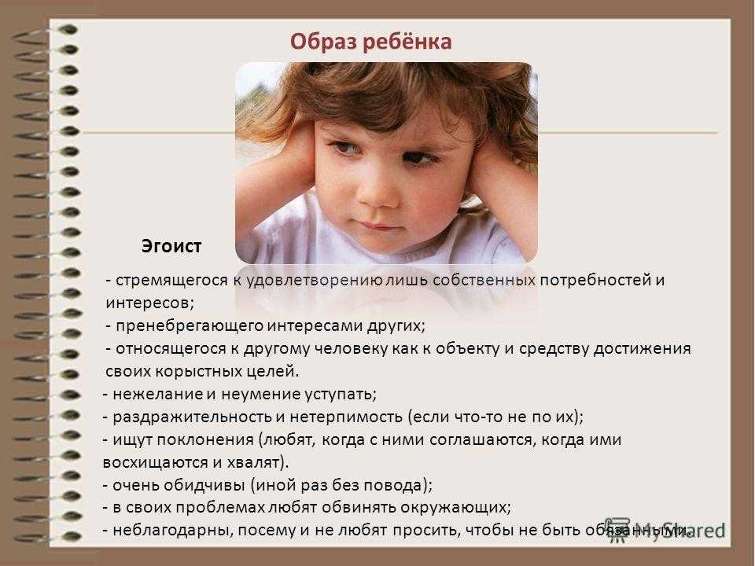 | 